รายงานผลการดำเนินการเกี่ยวกับทรัพย์สินของทางราชการ

ข้อมูล ณ วันที่ 13 ธันวาคม 2567

เมื่อวันที่ 13 ธ.ค.2567 ส.ทล.2 กก.8 บก.ทล. ได้ดำเนินการตรวจสอบรถยนต์ และอุปกรณ์สำหรับใช้ปฏิบัติหน้าที่ในความครอบครองของหน่วยงาน ประจำปีงบประมาณ พ.ศ.2568
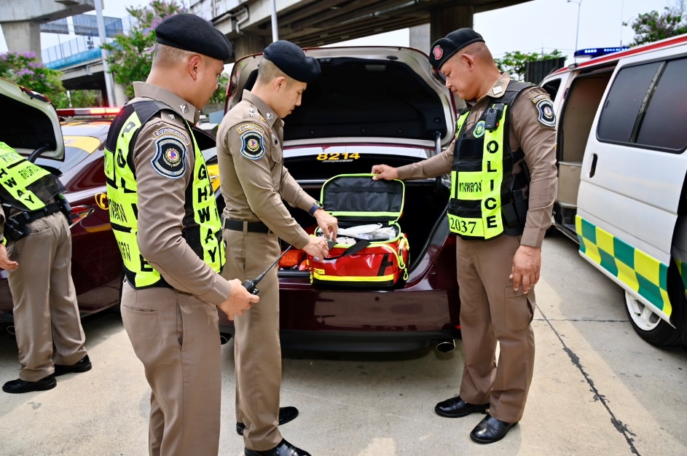

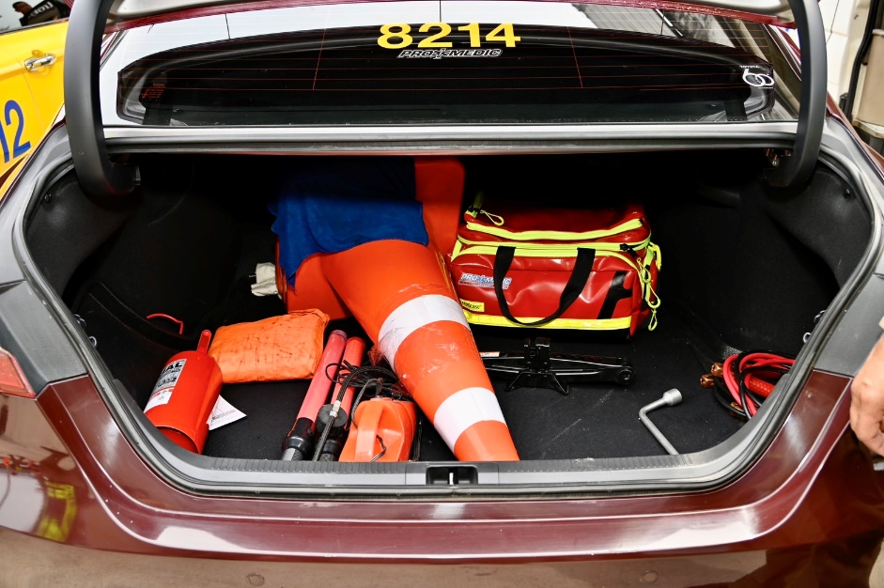

รายงานผลการดำเนินการเกี่ยวกับของบริจาค

ข้อมูล ณ วันที่ 31 ธันวาคม 2567

- ส.ทล.2 กก.8 บก.ทล. ไม่มีของบริจาค ในรอบเดือน ธันวาคม 2567

รายงานผลการดำเนินการเกี่ยวกับของกลาง

ข้อมูล ณ วันที่ 31 ธันวาคม 2567

- ส.ทล.2 กก.8 บก.ทล. ไม่มีของกลาง ในรอบเดือน ธันวาคม 2567

